**Лабораторна Робота 1 – Керуючі конструкції у Python**

**Мета роботи –** освоєння основ роботи із простими керуючими конструкціями. Вивчення понять «цикл та розгалуження», робота зі списками у Python.

1. **Встановлення та початок роботи**

**1.1 Встановлення Python**

Python можна скачати з python.org. Однак якщо він ще не встановлений, то замість нього рекомендується встановити дистрибутивний пакет Anaconda, який вже включає в себе більшість бібліотек, необхідних для роботи в області науки про дані.

* 1. **Консоль Python**

Щоб почати працювати з Python, потрібно відкрити командний рядок на комп'ютері. Щоб відкрити консоль Python, необхідно ввести python, для Windows, або python3 для Mac OS / Linux, і натиснути enter. Якщо ви встановили Anaconda, треба відкрити вікно Anaconda Prompt, та ввести Python у консолі що з’явилася.

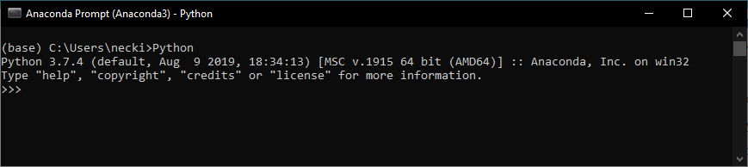

Після запуску Python командний рядок змінилася на >>>. Це означає, що зараз ми можемо використовувати тільки команди на мові Python. Вводити >>> - не потрібно, Python буде робити це самостійно. Для виходу з консолі Python, в будь-який момент - необхідно ввести exit () або використовувати поєднання клавіш Ctrl + Z для Windows і Ctrl + D для Mac / Linux.

**1.3 Калькулятор в консолі**

Спробуємо набрати простий математичний вираз, 2 + 3, і натиснути enter.

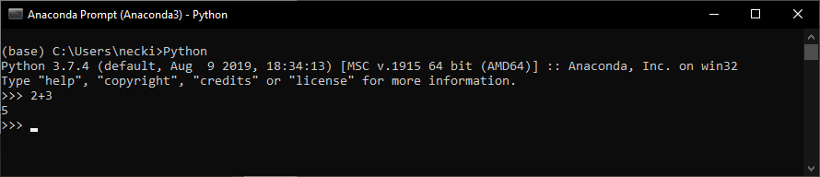

Як можна переконатися Python знає математику! Також можливе виконання і інших арифметичних дій, як:

4 * 5; 5 – 1; 40/2;

Щоб обчислити ступінь числа, наприклад, 2 у кубі, ми вводимо: 2**3.

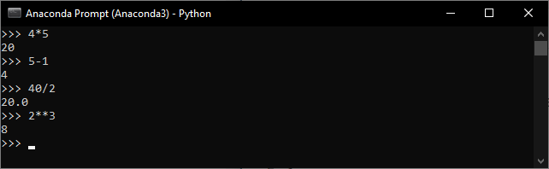

**1.4 Рядки**

Для прикладу роботи з рядками спробуємо ввести своє ім'я. Рядки необхідно вводити в лапках:

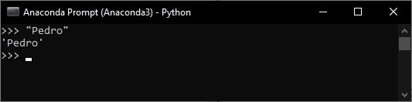

Рядок повинен завжди починатися і закінчуватися однаковими символами. Їми можуть бути одинарні (') або подвійні (") лапки.

Над рядками також можуть проводиться арифметичні операції:

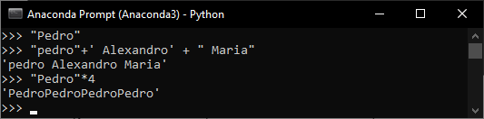

Для обчислення кількості символів у рядку використовується метод len();

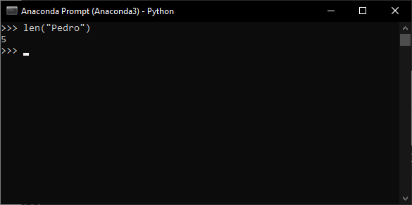

1. **Встановлення Jupiter lab**

JupyterLab - це інтерактивне середовище розробки для роботи з блокнотами, кодом і даними. Проект Jupyter існує для розробки програмного забезпечення з відкритим вихідним кодом, відкритих стандартів і сервісів для інтерактивних та відтворюваних обчислень.

Використовувати JupyterLab ми будемо для виконання лабораторних, а саме написання, збереження, компіляції і запуску коду. Відкрити JupyterLab можна з пакету Anaconda.

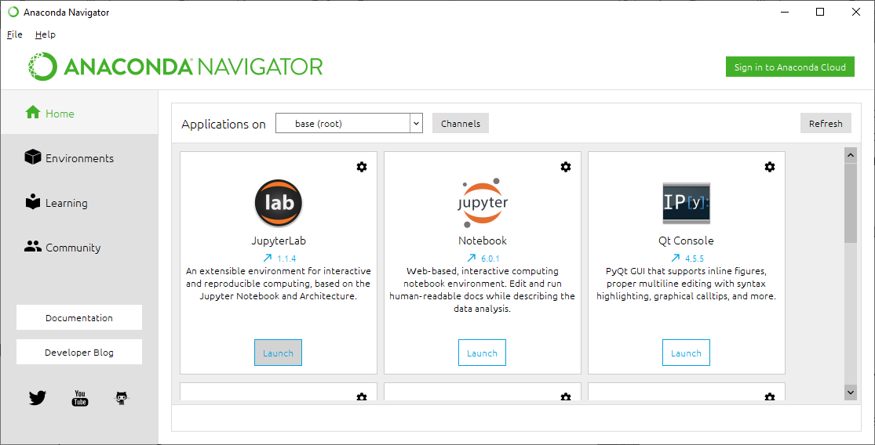

Більш детально ознайомитися з JupyterLab можна на сайті. <https://proglib.io/p/jupyter>

* 1. **Структура програми Python**

У багатьох мовах програмування для розмежування блоків коду використовуються фігурні дужки. В Python використовуються відступи:

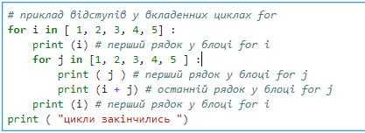

Це робить код легким для читання, але в той же час змушує стежити за форматуванням. Пропуск всередині круглих і квадратних дужок ігнорується, що полегшує написання багатослівних виразів:

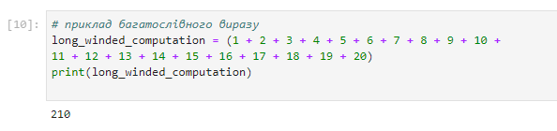

і дозволяє легко читати код:

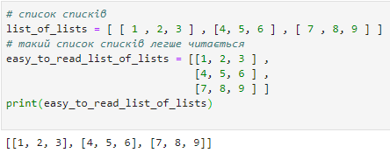

Для продовження оператора на наступному рядку використовується зворотна коса риса, втім, такий запис буде застосовуватися рідко:

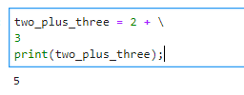

1. **Базові відомості щодо мови Python**

**3.1 Змінні**

Змінна зберігає певні дані. Назва змінної в Python має починатися з алфавітного символу або зі знаку підкреслення і може містити алфавітно-цифрові символи і знак підкреслення. Крім того, назва змінної не повинна збігатися з назвою ключових слів мови Python. Ключових слів не так багато, їх легко запам'ятати: and, as, assert, break, class, continue, def, del, elif, else, except, False, finally, for, from, global, if, import, in, is, lambda, None, nonlocal, not, or, pass, raise, return, True, try, while, with, yield.

Наприклад, створимо змінну:

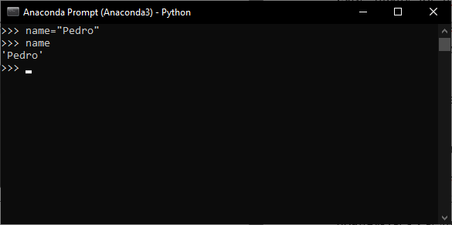

Тут визначена змінна name, яка зберігає рядок "Pedro".

У Python застосовується два типи найменування змінних: camel case і underscore notation. Camel case має на увазі, що кожне нове підсловом в найменуванні змінної починається з великої літери. Underscore notation має на увазі, що підслова в найменуванні змінної поділяються знаком підкреслення. наприклад:

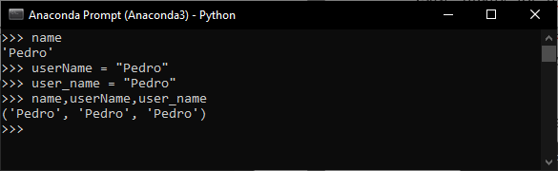

І також треба враховувати що назви змінних чутливі до регістру, тому змінні name і Name представлятимуть різні об'єкти.

**3.2 Типи даних**

Змінна зберігає дані одного з типів даних. В Python існує безліч різних типів даних, які поділяються на категорії: числа, послідовності, словники, набори:

**boolean** - логічне значення True або False.

**int** - представляє ціле число, наприклад, 1, 4, 8, 50.

**float** - представляє число з плаваючою точкою, наприклад, 1.2 або 34.76

**complex** - комплексні числа

**str** - рядки, наприклад "hello". В Python 3.x рядки представляють набір символів в кодуванні Unicode

**bytes** - послідовність чисел в діапазоні 0-255

**byte array** - масив байтів, аналогічний bytes з тим відмінністю, що може змінюватися

**list** - список

**tuple** - кортеж

**set** - невпорядкована колекція унікальних об'єктів

**frozen set** - те ж саме, що і set, тільки не може змінюватися (immutable)

**dict** - словник, де кожен елемент має ключ і значення

Python є мовою з динамічною типізацією. Він визначає тип даних змінної виходячи із значення, яке їй присвоєно. Так, при присвоєнні рядки в подвійних або одинарних лапках змінна має тип str. При присвоєнні цілого числа Python автоматично визначає тип змінної як int. Щоб визначити змінну як об'єкт float, їй присвоюється дробове число, в якому роздільником цілої і дробової частини є точка. Число з плаваючою крапкою можна визначати в експоненційної запису:

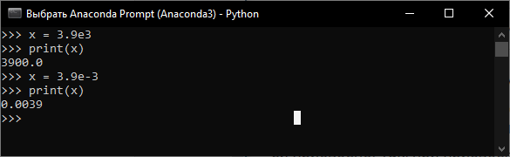

Число float може мати тільки 18 значущих символів. Так, в даному випадку використовуються тільки два символи - 3.9. І якщо число занадто велике або занадто мало, то ми можемо записувати число у подібній нотації, використовуючи експоненту. Число після експоненти вказує ступінь числа 10, на яке треба помножити основне число - 3.9.

При цьому в процесі роботи програми ми можемо змінити тип змінної, присвоївши їй значення іншого типу:

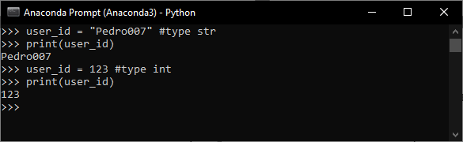

За допомогою функції type () можна динамічно дізнатися поточний тип змінної:

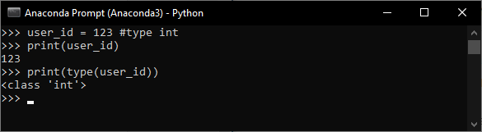

**3.3 Списки**

Однією з найважливіших структур даних в Python є список. Це просто впорядкована сукупність (або колекція), схожа на масив в інших мовах програмування, але з додатковими функціональними можливостями.

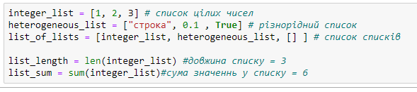

Встановлювати значення і отримувати доступ до n-го елемента списку можна за допомогою квадратних дужок:

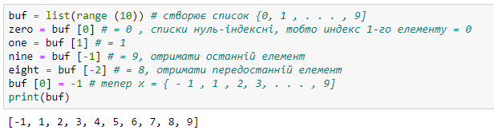

Крім цього, квадратні дужки застосовуються для «нарізки» списків:

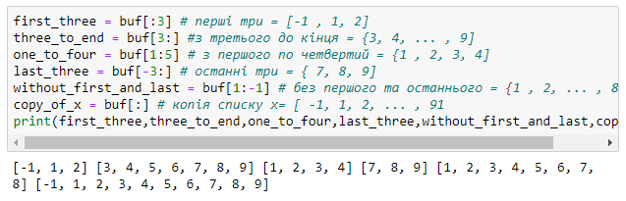

В Python є оператор ln, який перевіряє належність елемента списку:



Перевірка полягає в почерговому перегляді всіх елементів, тому користуватися ним стоїть тільки тоді, коли точно відомо, що список невеликий або неважливо, скільки часу піде на перевірку.

Списки легко зчіплювати один з одним:

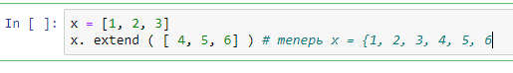

Якщо потрібно залишити список х без змін, то можна скористатися складанням списків:

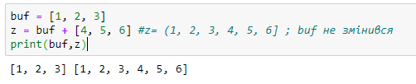

**3.4 Модулі (Імпорт бібліотек)**

Деякі бібліотеки середовища програмування на основі Python не завантажуються за замовчуванням. Для того щоб ці інструменти можна було використовувати, необхідно імпортувати модулі, які їх містять.

Один з підходів полягає в тому, щоб просто імпортувати сам модуль:

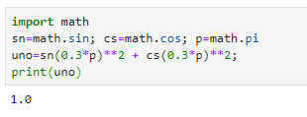

Тут math - це назва модуля, що містить функції і константи для 'роботи з регулярними виразами. Імпортувавши таким способом весь модуль, можна звертатися до функцій, випереджаючи їх префіксом math.

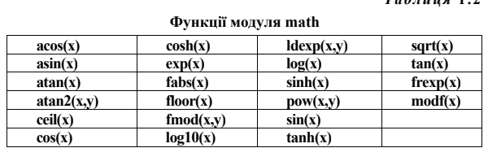

Якщо в коді змінна з ім'ям math вже є, то можна скористатися псевдонімом модуля:

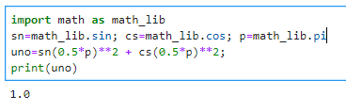

Ім'я користувача використовують також в тих випадках, коли імпортований модуль має громіздке ім'я або коли в коді відбувається часте звертання до модуля. Якщо з модуля потрібно отримати кілька конкретних значень, то їх можна імпортувати в явному вигляді і використовувати без обмежень:

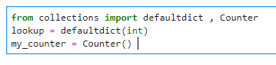

**4 Керуючі конструкції**

**4.1 Оператори розгалуження (if, else, elif)**

Як і в більшості інших мов програмування, дії можна виконувати за умовою, застосовуючи оператори розгалуження, такі як:

if – якщо + умова,

elif – інакше якщо + умова,

else – інакше.

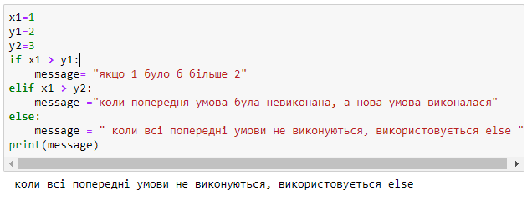

**4.2 Цикли (while, for)**

В Python є цикл while, який працює як і в інших язиках програмування. **while** <умова>: - тіло циклу

Тобто всі операції записані в тілі циклу будуть повторно виконуватися до тих пір, доки умова циклу не перестане бути істинною.

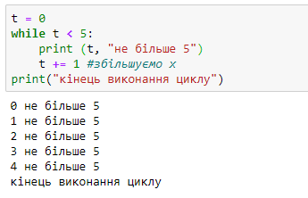

Однак частіше буде використовуватися цикл for спільно з оператором in: **for** <змінна> **in** <діапазон>: блок

Блок коду після заголовка виконується Доті, поки змінна належить діапазону (причому цим діапазоном може бути список, числова послідовність, рядок, інша послідовність якихось проіндексованих значень):

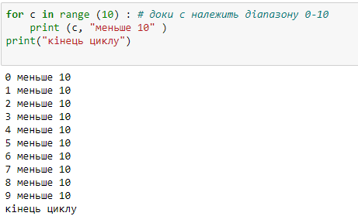

Якщо потрібно більш складна логіка управління циклом, то можна скористатися операторами continue та break:

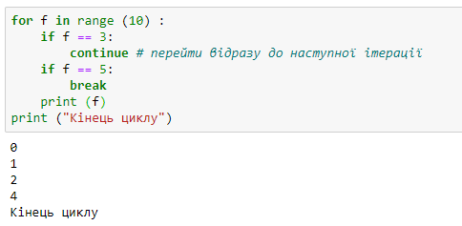

**4.3 Істинність**

Булеві змінні в Python працюють так само, як і в більшості інших мов програмування лише з одним винятком - вони пишуться з великої літери (**True, False**):



В Python може використовуватися будь-яке значення там, де очікується логічний тип Boolean. Всі наступні елементи мають логічне значення False:

* False; .
* None;
* set() (множина):
* [] (пустий список);
* {} (пустий словник);
  1. **Завдання до виконання**

Лабораторна робота складеться з 2-х частин. Перша буде виконуватися в консолі і необхідна для знайомства з базовими функціями Python. Друга частина буде виконуватися в середовищі JupyterLab, і необхідна для закріплення вивчення базових керуючих конструкцій мови Python.

**Перше завдання (варіанти див. Таб . 1.1)**

* Створити 2 змінні *X, Y* типу рядок, з власним ім’ям та прізвищем.
* Поєднати рядки через прогалину та зберегти результат у змінній *Z*
* Підключити модуль math та виконати розрахунок

(N + func (N mod 5))* (N mod 10)

Де:

N – номер студента у журналі

func - визначається з згідно з варіантом.

* Всі проміжні дані надрукувати

**Друге завдання (варіанти див. Таб . 1.2)**

* Створити рядок довжиною (10 + N mod 5), де N – номер студента у журналі.
* Виконати завдання згідно власного варіанту (Таб. 1.2).

Таблиця 1.1 – Варіанти завдань

| *№* | *Завдання* |
| --- | --- |
|  | fabs |
|  | factorial |
|  | log10 |
|  | log2 |
|  | sqrt |
|  | acos |
|  | asin |
|  | atan |
|  | cos |
|  | sin |
|  | tan |
|  | atanh |
|  | asinh |
|  | acosh |
|  | tanh |
|  | sinh |

*Таблиця 1.2 – Варіанти завдань*

| **№** | **Завдання** |
| --- | --- |
|  | Масив Х=(x1,x2,...,xn) містить велику кількість нульових елементів. Визначити положення і розмір найбільш довгої серії таких елементів. |
|  | Заданий масив X=(x1,x2,...,xn), в якому можуть бути однакові числа. Знайти максимальний і мінімальний елементи серед неповторюваних чисел. |
|  | З масиву чисел X=(x1,x2,...,xn) вилучити всі парні за значенням елементи. |
|  | У масиві X=(x1,x2,...,xn) поміняти місцями перший і другий негативні елементи, третій і четвертий негативні елементи тощо. |
|  | Елементи масиву X = (x1,x2,...,xn) – це послідовність цифр цілого числа. Переставити цифри числа у зворотному порядку |
|  | Відомо, що в целочисельному масиві X=(x1,x2,...,xn) три і тільки три числа, що є рівними між собою. Знайти ці числа |
|  | За однократний перегляд масиву знайти його максимальний позитивний елемент Xmax |
|  | Перетворити масив X, розташувавши спочатку його негативні, а потім позитивні елементи, зберігши при цьому в групі негативних та позитивні елементів їх вихідний відносний порядок. |
|  | У масиві X=(x1,x2,...,xn) поміняти місцями перший і другий позитивні елементи, третій і четвертий позитивні елементи тощо. |
|  | Заданий масив цілих чисел X=(x1,x2,...,xn). Сформувати масив Y=(y1,y2,...,ym), помістивши в нього в порядку убування всі позитивні числа, що входять у масив X. |
|  | Заданий цілочисельний масив X=(x1,x2,...,xn), у якому можуть бути однакові числа. Підрахувати кількість повторюваних чисел у масиві. |
|  | Виконати циклічне зрушення масиву X=(x1,x2,...,xn) на 5 елементів вліво. |
|  | Виконати циклічне зрушення масиву X=(x1,x2,...,xn) на 3 елементів вправо. |  |
|  | Масив Х=(x1,x2,...,xn) містить велику кількість нульових елементів. Визначити положення і розмір найбільш довгої серії ненульових елементів. |
|  | Заданий масив цілих чисел X=(x1,x2,...,xn). Сформувати масив Y=(y1,y2,...,ym), помістивши в нього в порядку убування всі негативні числа, що входять у масив X. |
|  | Заданий масив цілих чисел X=(x1,x2,...,xn). Сформувати масив Y=(y1,y2,...,ym), помістивши в нього в порядку убування всі різні (неповторювані) числа, що входять у масив X. |

* 1. **Приклад**

Варіант -16.

**Частина 1.**

>>> X="Ivan"

>>> Y="Ivanov"

>>> Z= X+" "+Y

>>> Z

'Ivan Ivanov'

>>> import math

>>> func=math.sinh

>>> X=(16+func(1))*6

>>> X

103.0512071618628

**Частина 2.**

**N= 10+(16 mod 5)=11**

x=[1,2,2,4,5,8,4,3,18,11,11] *# вхідний масив*

k=0 *# лічильник*

imax=0 *# номер максимального елементу*

max=x[0] *# значення максимального елементу*

*# сортування масиву*

while k<len(x)-1:

j=k

imax=k

max=x[k]

while j<len(x):

if max<x[j]:

max=x[j]

imax=j

j+=1

x[imax]=x[k]

x[k]=max

k+=1

print(x) *# демонстрація відсортованого масиву*

y=[] *# створення нового масиву*

*# перенесення неповторюваних елементів до нового масиву*

for i in range(len(x)):

buf=x[i]

num=0

for j in range(len(x)):

if x[i]==x[j]:

num+=1

if num==1:

y=y+[x[i]]

print(y) *# демонстрація результуючого масиву*

**Результат роботи**

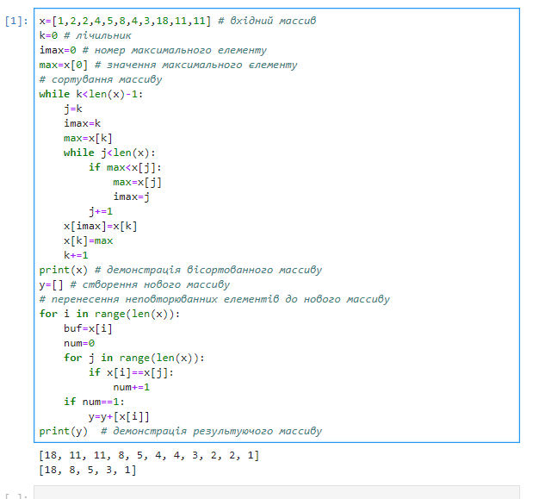

## 7 Контрольні питання

1. Що таке змінна і для чого вони використовується?
2. Що таке тип даних, які існують типи даних у Python.
3. Як отримати поточний тип даних змінної у Python?
4. Операції розгалуження, як та для чого застосовуються.
5. Як відокремлюються блоки коду у Python.
6. Пробільні символи у Python та їх застосування.
7. Як задаються рядки у Python, для чого використовуються, можливі типи даних у межах одного рядка.
8. Булеві змінні у Python, для чого використовуються та які значення можуть приймати.
9. Цикли у Python, для чого використовуються, відмінності циклів While та For.
10. Складна логіка управління циклом, оператори continue та break.